LYCEE PROFESSIONNEL Henri SAINTE-CLAIRE DEVILLE
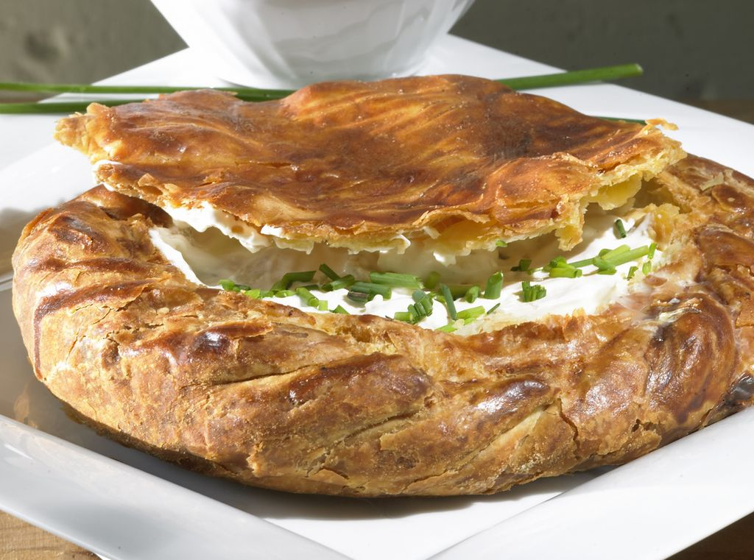
3, RUE RENE DESSIOVE
63500 ISSOIRE

(: 04 73 89 18 88
⌂ : FAIT MAISON

MENUS
ϴ : Présence arachides ou fruits à coques

Semaine du 25 au 29 mai

 | Petit déjeuner | Déjeuner |  |  | Dîner
Lundi 25 |  | FÉRIÉ |  |  | FÉRIÉ
Mardi 26 | Café, lait, chocolat, céréales, confiture, miel, compote, jus de fruits, yaourt, fruits | Radis/beurre ou carottes râpées  Poisson pané ou merlu sauce américaine  Légumes au four ou semoule  Cantal  Fraises au sucre |  |  | PIQUE-NIQUE
Mercredi 27 | Café, lait, chocolat, céréales, confiture, miel, compote, jus de fruits, yaourt, fruits | Gaspacho andalou ou salade verte et croûtons  Paella  Camembert  Compote rhubarbe / fraises |  |  | Salade et croûtons  Rôti de veau au four  Frites  Yaourt  Sorbet framboise ⌂
Jeudi 28 | Café, lait, chocolat, céréales, confiture, miel, compote, jus de fruits, yaourt, fruits | Salade verte ou surimi/mayonnaise  Lasagnes bolognaises ou végétariennes  Fromage  Clafoutis aux fraises ϴ |  |  | Salade verte  Pizza ⌂  Salade de fruits frais
Vendredi 29 | Café, lait, chocolat, céréales, confiture, miel, compote, jus de fruits, yaourt, fruits | Concombre ou salade verte  Omelette aux pommes de terre  Jambon cru  Fromage  Glace
L’AGENT COMPTABLE,  Grégoire GIBERT |  |  | L’INFIRMIERE,  Caroline DHETZ | LE PROVISEUR,  Benoit ROUSSET

